黄石三中2015－2016学年下学期期末考试高二年级
文科综合试卷

第Ⅰ卷（选择题 共140分）
本卷共35小题。每小题4分，共140分。在每个小题给出的四个选项中，只有一项是符合题目要求的。
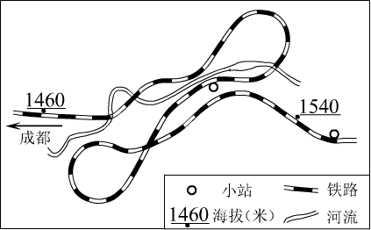
成昆铁路是我国上世纪70年代初建成的一条重要铁路。近年来，国家开始规划修建成昆铁路复线。右图为成昆铁路的某部分路段。据此完成1～2题。
1460
1540
成都
小站
1460
铁路
河流
海拔(米)
1．影响图中铁路布线的主要因素是
A．河流走向 B．城镇分布
C．耕地分布 D．地势起伏
2．成昆铁路复线与老成昆线基本一致，但部分路段将截弯取直，其主要目的是
A．减少对自然环境的破坏 B．提高列车运行的速度
C．降低铁路建设的难度 D．促进沿线地区的发展
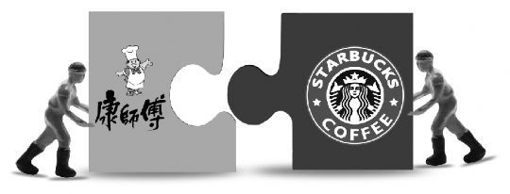
2015年3月19日，星巴克咖啡公司与康师傅饮料公司正式签署合作协议，共同生产星巴克即饮饮品。星巴克咖啡公司是世界最大的零售、焙制特色咖啡的公司。读右图，完成第3题。
3．星巴克咖啡公司选择与康师傅的“结盟”主要是基于
A．康师傅有强大的生产和分销能力
B．康师傅有较强的生产经验与科研实力
C．康师傅有优质水源与市场基础 D．康师傅饮品追求多样化及高端化的需要
右图是某城市人口迁移率与自然增长率曲线图，读图完成4～5题。
4．该城市人口数量开始增加的时间是
A．④ B．③
C．② D．①
5．图中反映的是该城市最近四十年的人口增长情况，此类城市较普遍存在的地区是
A．东亚 B．西欧
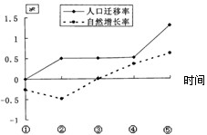
C．南美 D．北非
① ② ③ ④ ⑤
1.5
1
0.5
0
-0.5
-1
时间
人口迁移率
自然增长率
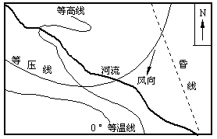
读“中纬度某地某日河流、风向、等压线、等高线、最冷月均温等温线、昏线的组合图”，回答6～7题。
6．该地区
A．位于南半球
B．该日昼长夜短
C．图中河段无凌汛现象
D．典型植被为亚热带常绿阔叶林
7．此时下列发生的现象中，可能的是
A．巴西利亚附近的草原一片葱绿
B．青岛的海滨浴场人满为患
C．长江河口表层海水盐度达到一年中的最小值
D．中国长城站出现极昼现象
“一带一路”是指“丝绸之路经济带”和“21世纪海上丝绸之路”的简称。“孟中印缅经济走廊”、“中巴经济走廊”将深度对接“一带一路”，有力推进贸易、旅游、投资、交通、能源资源、金融以及生态环保等方面的合作，培育新的经济增长点，实现中国与沿线国家共同发展。下图为“一带一路”路线图，回答8～9题。
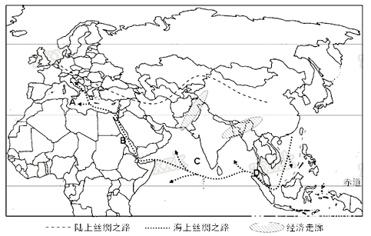
A
B
C
D
赤道
陆上丝绸之路
海上丝绸之路
经济走廊

WWW.ziyuanku.com

8．关于“海上丝绸之路”下列说法正确的是
A．D海峡夏季洋流自西北流向东南
B．C海域航行的轮船在冬季是顺风顺水
C．在B海域航行的轮船吃水深度比其他海域深
D．冬季是A海域周边地区旅游旺季
9．比较地跨亚欧大陆的“陆上丝绸之路”和“海上丝绸之路”各自具有的优势，正确的是
①海上丝绸之路经过的路线更短，贸易量更大
②海上丝绸之路可借助夏、冬季风，有利于航行，海路更具方便性
③海路比陆路运量大，成本低
④陆上丝绸之路速度慢，安全性高
A．①② B．③④ C．②③ D．①③
乌鲁木齐市地处天山北坡及以北地区，城市化对其市区土地利用的空间结构产生很大影响，读乌鲁木齐市区各主要功能用地2002年面积分布图与1998年～2002年变化幅度分布图，回答10～11题。
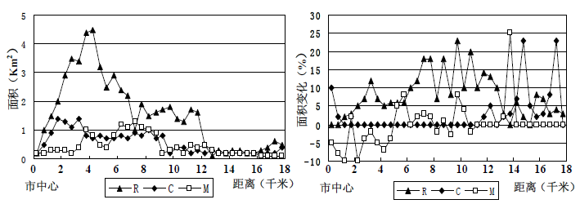
10．图中M折线表示
A．绿化用地 B．工业用地 C．居住用地 D．商业用地
11．能反映乌鲁木齐市由南到北土地利用变化的是
A．荒漠、戈壁——耕地——林地、草地 B．林地、草地——荒漠、戈壁——耕地
C．荒漠、戈壁——林地、草地——耕地 D．林地、草地——耕地——荒漠、戈壁
12．日前，武汉市出台新能源汽车购买系列优惠政策。其中，市民对“购买新能源汽车最高可获12万元补贴”、“在市内行驶时不受尾号限制”、“免费在指定的公共充电设施场所充电”等反响强烈。假定其他条件不变，下图中能反映这些优惠政策实施后市场变化的是
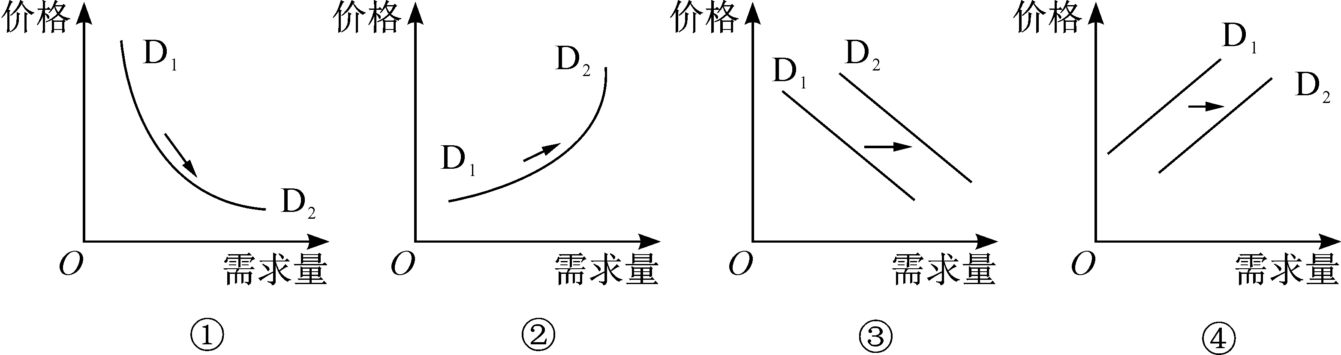
（注：D₁为优惠政策出台前的需求量，D₂为优惠政策出台后的需求量。）
A．① B．② C．③ D．④
13．农业部统计数据显示，近期全国生鲜乳价格持续下降，2015年1月第一周全国主产省生鲜乳价格为3.67元/公斤，同比下降12.4%。一些乳品加工企业限收停收生鲜乳，国内部分地区发生“卖奶难”问题。造成这一问题的原因可能是
①国际奶粉价格持续走高，进口奶粉减少 ②我国乳制品消费市场低迷，增长缓慢
③奶牛养殖和乳品加工脱节，缺少一体化经营 ④生产生鲜乳的社会劳动生产率提高
A．①② B．②③ C．③④ D．②④
14．2014年第三产业增加值增长8.1%，快于第二产业的7.3%，也快于第一产业的4.1%，服务业的比重提高到48.2%，中国经济正在悄然发生变化。从中可以看出
①我国的经济结构不断优化 ②中国经济已由工业主导向服务业主导转变
③中国居民消费结构不断改善 ④贯彻科学发展观已初见成效
A．①④ B．①② C．①③ D．②③
15．基尼系数是用来考察居民收入分配差异状况的重要指标，实际数值介于0～1之间，系数越小收入分配越平均，反之越不平均。国际上通常把0.4作为贫富差距的警戒线。下表显示从2009年至2014年，我国居民收入基尼系数六连降，下列措施有利于基尼系数继续下降的是
年份 | 资*源%库 ziyuanku.com2009 | 2010 | 2011 | 2012 | 2013 | 2014
基尼系数 | 0.490 | 0.481 | 0.477 | 0.474 | 0.473 | 0.469
①大力推行养老金并轨新举措 ②继续保持GDP平稳增长
③严格控制CPI增长幅度 ④推出房地产税、遗产税，加快财税体制改革
A．①② B．②③ C．①④ D．②④
16．中国人民大学自主招生出现问题引发公众信任危机，自主招生不公开、不透明，且自主招生存在领导干部说了算，易导致权力寻租和腐败现象。据此，你认为怎样才能约束自主招生的权力边界
$来&源：ziyuanku.com①完善决策机制，坚持科学民主决策 ②坚持权利与义务的统一
③坚持信息全公开，保证公众知情权 ④自觉接受社会各方面监督
A．①③ B．①④ C．②③ D．②④
17．2014年11月10日，亚太经合组织（APEC）第二十二次领导人非正式会议在北京召开。中国日益深入地参与APEC事务，始终积极支持和参与亚太经济一体化进程，正引领着其他APEC成员朝着正确的方向行进，对任何有利于推进亚太区域一体化进程的机制安排都持开放态度。这说明
①国际组织是国际社会最基本的成员
②维护APEC成员国的利益是我国对外关系的出发点
③维护国家利益是我国发展对外关系的出发点
④维护世界和平、促进共同发展是我国外交政策的宗旨
A．①③ B．①④ C．②③ D．③④
18．近年来，每到人民代表大会前夕，一些特殊群体（如民营企业家）的人物就利用各种渠道，向人大代表表达自己的诉求和建议，并通过新闻媒体进行呼吁，想方设法让人大通过法律、政策保护自己群体的特殊利益和要求。对于这种活动
A．应该鼓励，因为基层民主是社会主义民主最生动、最广泛的实践
B．应该禁止，因为这些游说活动只表达了少数人的特殊利益和要求
C．应该保护，因为它有助于完善我国人民代表大会制度的运行机制
D．应该限制，不能让特殊群体的个人意志影响国家权力机构的决策
19．2014年10月15日，习近平总书记主持召开文艺座谈会时强调，文艺不能在市场经济大潮中迷失方向，不能在为什么人的问题上发生偏差，否则文艺就没有生命力。文艺要具有生命力就必须
①发展人民大众喜闻乐见的文艺作品 ②坚持始终把社会效益放在首位
③能与各种文艺思想相互融合，相互促进 ④扶持高雅文艺、适当限制通俗文艺
A．①② B．③④ C．①④ D．①③
20．让实验鼠在嗅到樱花气味后身体通电，使之对樱花气味产生恐惧；而老鼠后代即便未被电流击中，亦会对樱花气味产生恐惧。科学家解释，恐惧记忆之所以被遗传，是因为后天因素改变了基因，使得存储在父代DNA中的遗传信息被遗传给子代。至于哪些后天因素会如何改变记忆模式并遗传给下一代，仍是未解之谜。这表明
资*源%库 ziyuanku.com①后天因素促使生物遗传基因信息发生根本改变
②后天因素导致生物遗传基因的改变是有条件的
③人类对生物遗传规律的认识是不断深化发展的
④未解之谜是人类不断深化探索活动的根本动力
A．①② B．①④ C．②③ D．③④
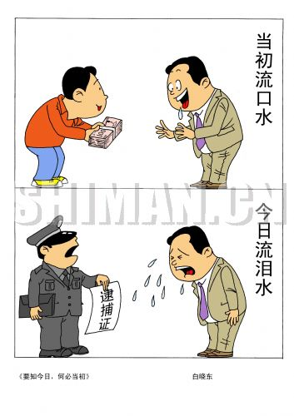
21．右边漫画《要知今日，何必当初》的哲学
寓意是
①量变必然引起质变
②要用对立统一的观点看问题
③要坚持适度的原则
④质变始于量变，要防微杜渐
A．①② B．②④
C．③④ D．②③
22．在我国GDP增速下调的背景下，2015年各
地预期增长目标也大都进行了下调。目前，
除西藏GDP目标与去年持平外，北京、河
北等26个省份均明确下调了GDP增长目
标。上海则干脆取消了GDP目标，只提出
了“经济平稳增长”。这说明
①事物的发展是周而复始的循环 ②事物之间有多种多样的联系
③要用发展的观点看问题 ④要树立全局观念、立足整体
A．①③ B．①④ C．③④ D．②③
23．党的十八届三中全会《决定》提出：“积极发展混合所有制经济。”近年来，我国在发展混合所有制经济方面积极探索，取得了明显进展。当前，应全面贯彻党的十八届三中全会精神，进一步明确思路，积极发展混合所有制经济。这反映了
①生产力一定要适合生产关系发展的状况 ②经济基础决定上层建筑
③社会发展具有客观的规律性 ④社会生活本质上是实践的
A．①③ B．①④ C．②③ D．③④
24．《汉书》记载：“秦遂并四海，以为周制微弱，终为诸侯所丧，故不立尺土之封，分天下为郡县。”这段材料可以用来说明
A．秦代皇帝制度的内涵 B．汉代损益秦制的措施
C．封建官僚制度确立的背景 D．分封制退出中国历史的根源
25．东汉时期的民谣说：“举秀才，不识书，举孝廉，父别居，寒素清白浊如泥,高第良将怯如鸡……直如弦，死道边，曲如钩，反封侯。”材料反映了
A．世官制的沿革 B．察举制的弊端
C．科举制兴起的背景 D．门第成为选才标准
26．“……此古圣王崇本抑末之道。世儒不察，以工商为末，妄议抑之；夫工固圣王之所欲来，商又使其愿出于途者，盖皆本也”。这段材料所蕴含思想产生的时代背景是
A．明清时期，资本主义萌芽的出现和缓慢发展
B．两宋时期，商税成为政府财政收入重要来源
C．隋唐时期，统治政策开明重视发展农工商业
D．战国时代，法家崛起批判儒家“重农”思想
27．《梦溪笔谈》记载：“方家（指方术之士）以磁石磨针锋，则能指南，然常偏东，不全南也。”这则材料不能说明
A．沈括已经注意到了地磁偏角的存在 B．北宋时人们已经能够制造人工磁体
C．指南针在古代时常被用于迷信活动 D．指南针已经普遍应用于航海事业中
28．中国文学艺术异彩纷呈，繁花似锦。下列对其表述正确的是
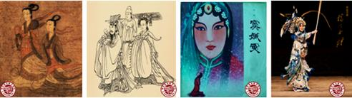

图1《洛神赋图》局部 图2《天王送子图》 图3《窦娥冤》 图4京剧《杨门女将》
A．图1是东晋顾恺之的作品，吸收了外来文明的特征
B．图2是唐朝吴道子的作品，反映了风俗写意的特征
C．图3是元代关汉卿的作品，反映了质朴真切的特征
D．图4剧种在清朝同光年间产生，反映了“徽汉合流”的特征
29．某著作中写道：“特发明孔子为改制教主，六经皆孔子所作，俾国人知教主，共尊信之。皇上乙夜览观，知大圣之改制，审通变之宜民，所以训谕国人，尊崇教主，必在是矣。”该作者持此观点的目的是
A．结合国情减轻变法阻力 B．尊孔复古为称帝服务
C．借鉴西方解决信仰危机 D．定国教以树孔子权威
30．19世纪70年代初，有人作诗云：“见闻历历备于此，读之可惊复可喜。费去十文买一纸，博古通今从此始。”诗中所提到的“纸”是
A．传单 B．信件 C．报纸 D．电报
31．下列著作可以反映毛泽东思想形成和发展的历程。其先后顺序是
①《星星之火，可以燎原》 ②《中国社会各阶级的分析》
③《新民主主义论》 ④《论十大关系》
A．①②③④ B．②①④③ C．①③②④ D．②①③④
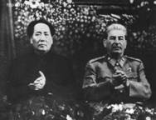
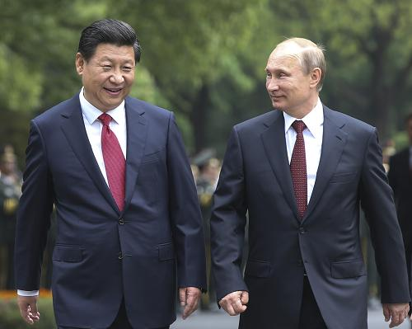
32．右边两幅图反映了两个不同历史时期中苏（俄）外交关系，图2反映的外交关系与图1的不同在于
图1 毛泽东与斯大林 图2 习近平与普京
A．结伴而不结盟
B．坚持独立自主
C．缔结军事同盟
D．加强友好磋商
33．公民大会每隔10天集会一次，20岁以上男性公民均可参加，讨论、解决国家重大问题。通常用举手表决。……五百人议事会的成员使用抽签方法从年满三十岁的公民中选出，10个部落各选出50人。这50人组成议员团轮流执政五百人议事会的职务。这一现象最早出现在雅典的什么时期
A．公元前8世纪 B．公元前6世纪初 C．公元前6世纪末 D．公元前5世纪
34．乔治三世（英国君主，1760—1820年在位）统治时期，内阁名存实亡，政党被视为大逆不道……权力平衡的重心，在沃波尔内阁时，是由上院滑向下院，现在却是从议会滑向君主。这段材料反映出当时英国
A．君主立宪制开始建立起来 B．资本主义发展尚不充分
C．政党政治发展遇到新契机 D．君主专制权力得以复辟
35．阅读下列表格：1913年和1999年世界贸易额(进出口总额)(单位：占总额的百分比)
 | 1913年 | 1999年 |  | 1913年 | 1999年
世界 | 100 | 100 | 拉丁美洲 | 8.3 | 4.5
欧洲 | 58.4 | 46.2 | 非洲 | 4.4 | 1.8
北美 | 14.1 | 18 | 大洋洲 | 2.7 | 3
亚洲 | $来&源：ziyuanku.com12.1 | 26.5
——上述材料引自龙多·卡梅伦等著《世界经济简史》
该表格表明
A．一战以来世界经济发展缓慢 B．世界经济格局出现多极化
C．发达国家占据全球化主动权 D．20世纪亚洲经济一枝独秀
第Ⅱ卷（非选择题 共160分）
本卷包括必考题和选考题两部分，第36题—第41题为必考题，每个试题考生都必须做答。第42题—第48题为选考题，考生根据要求做答。
36．（28分）阅读图文材料，回答下列问题。
材料一：20世纪90年代以来欧美发达国家与甲城所在国家签订了23个总价值达到500亿美元的石油合同。图示区域第一个自由工业区于2008年4月在丙城建立。近年当地人为了发电和灌溉，大量引用a湖湖水，导致a湖水位下降严重。下图为高加索地区简图。
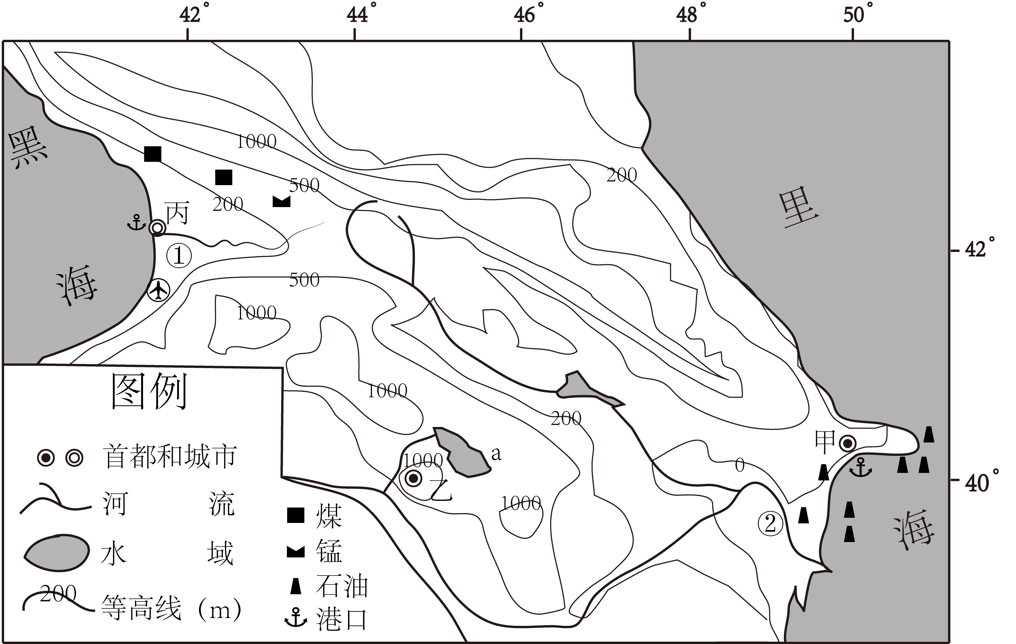

材料二：下表代表甲乙两城市的年气温统计。
 | 1 | 2 | 3 | 4 | 5 | 6 | 7 | 8 | 9 | 10 | 11 | 12
甲 | 6.9 | 6.3 | 7.6 | 11.6 | 16.0 | 21.3 | WWW.ziyuanku.com24.8 | 25.5 | 21.9 | 16.8 | 12.1 | 8.7
乙 | -3.7 | -2.9 | 1.5 | 8.3 | 12.5 | 16.9 | 20.1 | 19.3 | 14.9 | 9.5 | 3.2 | -1.9
材料三：下图分别为①②两河入海口附近水文站测得的水文特征。
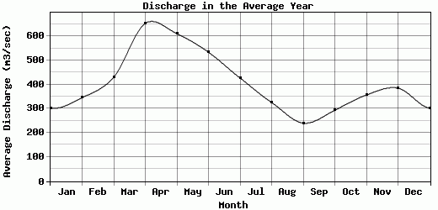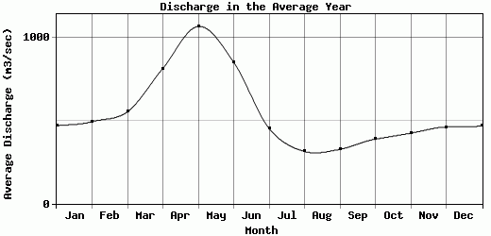
⑴比较甲乙两城的气温差异，并分析原因。（6分）
⑵比较①②两河的特征差异。（8分）
⑶丙城建立了图示区域第一个自由工业区，分析其区位优势。（8分）
⑷指出a湖水位下降引起的生态环境问题和解决措施。（6分）
37．（18分）阅读图文材料，回答下列问题。
材料一：果敢位于缅甸东北部，毗邻中国云南省，首府老街市，是一个以汉族（当地称“果敢族”）为主体的自治区，西邻萨尔温江（中国称怒江）。辖区年平均气温18～20°C，降水1600毫米，属边缘热带季风气候，夏秋雨热同季，冬春温凉干燥，干湿大致各半年。2004年，人口约14万，面积2000余平方米，地势海拔在450至2400米之间，山与山之间的坝子海拔约1100米，是果敢的精华地带。
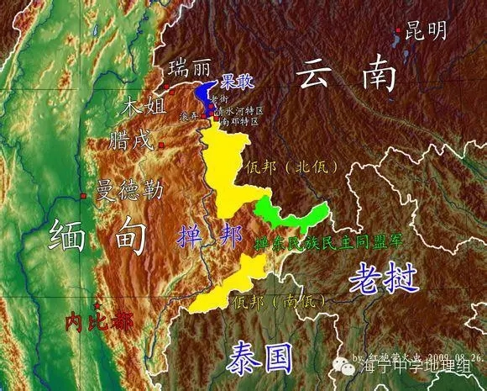
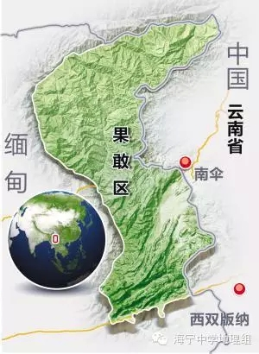

材料二：萨尔温江（怒江）大峡谷果敢段长约140公里，两岸高山与江面高差一般在1500米以上，每公里平均落差约1.6米。萨尔温江是水能资源的富矿。
材料三：果敢地区曾属于鸦片泛滥的“金三角”（泰国、缅甸、老挝交界处）一隅，种植罂粟一度是当地山民的主要生产生活方式。迫于国际社会压力，2012年果敢全面禁绝罂粟种植。为帮助果敢脱贫，中缅长期合作实施罂粟替代种植工程，茶叶种植是其中之一。果敢属于世界茶源地之一，有着丰富的古茶树自然资源，其树种为云南原生大叶种和阿萨姆种，分别是高端普洱茶和红茶的优质原料。
⑴分析怒江大峡谷果敢段水能资源开发的有利条件和不利条件。（8分）
⑵罂粟曾经在果敢大面积种植的社会经济条件是什么？果敢发展茶叶产业的有利区位条件是什么？（10分）

38．（26分）阅读材料，回答下列问题。
材料一 入选世界五百强的央企数量
年份 | 2006 | 2007 | 2008 | 2009 | 2010 | 2011 | 2012 | 2013 | 2014
央企数量(家) | 13 | 资*源%库16 | 19 | 24 | 30 | 38 | 42 | 45 | 47
注：进入全球财富500强的国企越来越多，中石油甚至一度成为全球市值最高的企业，却很难找到几个叫得响的国际名牌。
材料二 关于国企未来走向，某班同学展开了议论，观点如下:
观点一：当前的竞争是全球性的，尤其是在航天航空、军工等领域，规模经济要求很高，只能也必须靠国有及国有控股大企业。
观点二：实行市场经济体制，各类主体平等竞争，成为真正的市场主体，经受激烈的市场竞争，国有企业才有了压力、动力和竞争力。
观点三：国有企业将成为混合所有制的股份公司，与社会资本结合在一起，公有制的实现形式将更加多元、灵活。
观点四：国有企业要高度重视科技研发和科技队伍建设，应加大科技投入，使自主创新能力不断增强。为国企“走出去”打下坚实的基础。
材料三 随着世界五百强中国企业数量的增加，国企跨国经营能力增强。但是，近十年来，国企在海外投资也面临着很多不利因素，如各种不公平的“审查”、一些国家发生排华、遏华、反华活动，国企及其员工利益受到严重威胁。随着经济全球化的深入发展，国企面临竞争压力增加，贸易摩擦升级。
⑴材料一反映了什么经济现象？结合材料一、二，请你为国企的发展提出建议。（14分）
⑵结合材料三，运用国际社会的知识，说明我国国企面临的有利和不利因素。（12分）

39．（26分）阅读材料，完成下列各题。
毛丰美，辽宁丹东凤城市大梨树村村主任，是当之无愧的“农民代言人”。在他执着为“三农”提建议的背后，是对“三农”执着坚守、不离不弃的爱。他忠诚履职，为推动农村法治进程做出了重要的贡献，是人大代表的榜样；他开拓进取、敢于担当，将一个穷山村发展成富裕文明的新农村，是新时期农村基层党员干部的典范。
大梨树人的精神就是一个字——“干”！鸡叫天亮干，披星戴月干，头顶烈日干，大梨树人用汗水和智慧干出一片新天地。大梨树人的干字精神内涵：苦干，弯大腰、流大汗；实干，重规律、求实效；巧干，讲科学、闯市场。干字文化广场记录了大梨树人艰苦创业、矢志不悔的开拓精神，也展示了大梨树村30年脱贫致富的风雨历程。干字精神将随着大梨树的振兴和发展而世世代代传承光大！
⑴结合材料，运用客观规律性与主观能动性关系原理分析大梨树人的干字精神内涵。（12分）
⑵结合材料并运用文化对人的影响的知识，说明传承大梨树村干字精神的意义。（10分）
⑶结合材料并运用文化创新的有关知识，就大梨树人如何光大干字精神提两条建议。（4分）
40．（25分）阅读材料，完成下列要求。
材料一 “夷夏之防”和“华夷之辨”是我国传统的对外观念，这是通向近代化大门的严重思想障碍。总理衙门大臣奕訢等就批驳那种“以中国之人师法西人为深可耻者”是“不识时务”。奏折说：“西洋各国，雄长海邦，各不相下者无论矣。若夫日本，蕞尔国耳，尚知发愤为雄、独中国犯于因循积习，不思振作，耻孰甚焉！”“凡百工技艺、视为鄙事，聪明之士，不肯留意于其间，此所以少专家也。重儒学轻艺事，文武两途，舍‘章句弓马’未由进身”。读书人穷读四书五经，与实用技术“隔膜太甚”。要改变这种状况，就要“破拘挛之故习，求制胜之实济”，“仿西法”，重视学习、研究技艺，激励掌握技艺的人才。京师同文馆聘请英、法、俄、德四国教师，分馆教授英语、法语、俄语、德语。后来增设的算学馆、格致馆，教授的西学课程有各国地图、史略、机器、万国公法、富国策等。江南制造局翻译馆创办初期，曾国藩聘请英国伟烈亚力、傅兰雅、玛高温三人专译“有俾制造书”，译出汽机发轫、汽机问答、运规约指、泰西采煤图说等。以后，该局陆续访购西书数十种，厚聘“西士”，选派局员，相与口述笔译。其中，有算学、化学、汽机、火药、炮法、行船、防海、练军、采煤、开矿等。至光绪元年(1875年)，计译出40余种,刊印24种。
——摘编自《论清代洋务官员的思想近代化》
材料二 第由是而观之，则及今而图自强，非标本并治焉，固不可也。不为其标，则无以救目前之溃败；不为其本，则虽治其标，而不久亦将自废。标者何？收大权，练军实……至于其本，则亦于民智、民力、民德三者加之意而已。果使民智日开、民力日奋、民德日和，则上虽不治其标，而标将自立。
——严复《原强》（1895年）
⑴根据材料一结合所学知识，指出洋务派向西方学习的意义和相关历史背景。（15分）
⑵根据材料结合所学知识，指出严复思想与洋务派相比有何进步之处，并说明其历史意义。（10分）

41．（12分）阅读材料，回答问题。
材料 有学者在一次演讲中提到，过去二百年中，人类经历的三次工业革命的特征：第一次工业革命是机械化，第二次工业革命是规模化；第三次工业革命则是深度全球化背景下的“个性化”。
请根据材料结合所学知识，运用世界近现代史的史实，对上述观点进行探讨。
（说明：可以就某一次工业革命的特征进行论证，也可以对学者观点进行修改、补充、否定或提出新的观点，并加以论述，要求观点明确、史论结合、史实准确）。

请考生在第42、43、44三道地理题中任选一题做答，如果多做，则按所做的第一题计分。做答时必须使用2B铅笔在答题卡上把所选题目的题号涂黑。
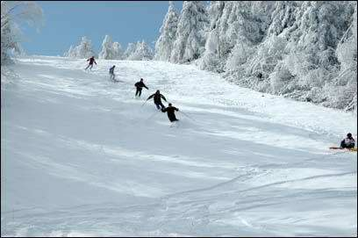
42．（10分）【旅游地理】
湖北神农架旅游滑雪场在海拔
2000米高的神农架酒壶坪，是我国
南方旅游滑雪场，酒壶坪因其形状
像酒壶而得名，紧邻省级旅游度假
区木鱼镇10公里，距国家级自然保
护区神农顶风景区仅0．5公里，209
国道从侧面经过。该旅游滑雪场冬
季月平均温度为-4℃，全年积雪时间约150天，总面积约10000平方米。雪道坡度5至15度。在这里滑雪，有惊无险，乐趣横生。
简述神农架建设滑雪场的区位优势。（10分）

43．（10分）【自然灾害与防治】
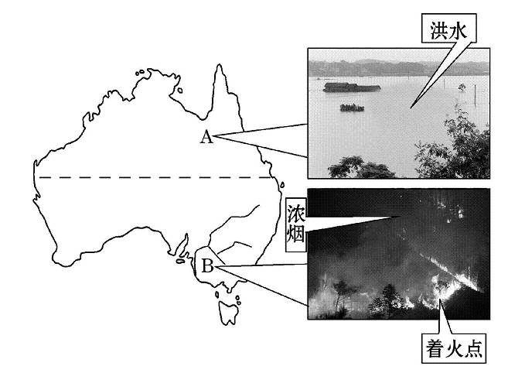
2009年2月，澳大利亚东南部受高温干旱和山林大火之苦时，东北部又遭受洪水侵袭，澳洲处在一片“水深火热”之中。读图，回答下列问题。
⑴试运用所学地理知识，分析2009年2月澳大利亚北涝南旱的原因。（4分）
⑵澳大利亚西北部1月和7月分别盛行西北风、东南风。从海陆热力差异、气压带和风带两个方面说明该地区盛行风向形成的原因及盛行风向对该地区气候干湿状况的影响。（6分）

44．（10分）【环境保护】
湿地面积/km²
年均温/℃
读“吉林省某地1970～2000年湿地面积、年均温与年降水量的变化图”，完成下列问题。
⑴说出1980年以后该地湿地面积的变化，并简析导致其变化的自然原因。（4分）
⑵简述1990年后湿地变化可能对当地生态环境带来的不利影响。（6分）
请考生在第45、46、47、48四道历史题中任选一题做答，如果多做，则按所做的第一题计分。做答时必须使用2B铅笔在答题卡上把所选题目的题号涂黑。
45．（15分）历史上的重大改革回眸
材料 管仲相齐，以“法者天下之至道也，圣君之实用也。……有生法，有守法，有法于法。夫生法者君也，守法者臣也，法于法者民也。君臣上下贵贱皆从法，此谓为大治”为指导思想进行改革。把国都划分为六个工商乡和十五个士乡，共二十一个乡。十五个士乡是齐国的主要兵源。齐桓公自己管理五个乡，上卿国子和高子各管五个乡。于是全国形成统一的整体。规定国都中五家为一轨，每轨设一轨长。十轨为一里，每里设里有司。四里为一连，每连设一连长。十连为一乡，每乡设一乡良人，主管乡的军令。战时组成军队，每户出一人，一轨五人，五人为一伍，由轨长带领。一里五十人，五十人为一小戍，由里有司带领。一连二百人，二百人为一卒，由连长带领。一乡二千人，二千人为一旅，由乡良人带领。根据土地的好坏不同，来征收多少不等的赋税。这样使赋税负担趋于合理，提高了人民的生产积极性。又规定国家铸造钱币，发展渔业、盐业，鼓励与境外的贸易，齐国经济开始繁荣起来。
——摘编自卢泰然《管仲治理齐国的道和术》
⑴根据材料，概括指出管仲改革的主要内容。（6分）
⑵根据材料并结合所学知识，简析管仲改革的历史影响。（9分）

46．（15分）近代社会的民主思想与实践
材料一 对德国来说，拿破仑并不像他的敌人所说的那样是一个专横跋扈的暴君。他在德国是革命的代表，是革命原理的传播者，是旧的封建社会的摧毁人。他把他的法典带到被他征服的国家里．这个法典比历来的法典都优越得多。
——恩格斯《德国状况》
材料二 法国大革命的几次战争起初是民族战争，而且也确实是这样的战争。这些战争都是革命的“保卫伟大的革命”反对反革命君主国联盟。但是，当拿破仑建立了法兰西帝国，奴役欧洲许多早已形成的、大的、有生命力的民族国家的时候，法兰西的民族战争便成了帝国主义战争，而这种帝国主义战争又反过来引起了反对拿破仑帝国主义的民族解放战争。
——列宁《论尤尼乌斯的小册子》
材料三 “这是一位同亚历山大和恺撒一样的天才人物，长于指挥军队，善于治理被征服的地区，是位行政家，而他竟还有立法家们具有的才能……”“几年之后，这位伟人，聪明的人物疯狂了……使得一百万人的生命毁灭在战场上，激起整个欧洲来反对法国……二十年胜利果实被剥夺一空”。
——梯也尔《执政府和帝国的历史》
⑴根据材料，概括指出拿破仑在推动欧洲历史发展中的积极作用。（9分）
⑵材料三中，梯也尔所言“二十年胜利果实被剥夺一空”是否符合史实？结合所学知识阐明理由？（6分）

47．（15分）20世纪的战争与和平
材料一 第四次中东战争后， 埃及总统萨达特在尼罗河畔休息时， 一直冥思苦想，考虑如何尽早收复西奈半岛的国土。在反思了中东战争后，他突然意识到问题的症结也许就在 于阿拉伯人和犹太人之间从一开始就没能建立起码的信任——整整两代人受到的教育都是要把对方看做不共戴天的敌人。
——《萨达特——中东和平进程的先行者》
材料二 以色列总理拉宾知道，军人的职责是赢得战争，而政治家的职责是为他的人民赢得和平。因此，拉宾用行动体验着“铸剑为犁”的古训，并主动寻求与曾经面对面作战多年的敌人和解。1993年以巴和平协议签署后，在以色列国会前的坡地上聚集了10余万人。巨大的海报上，拉宾被画成穿着希特勒的衣服，双手鲜血淋漓，上写着几个黑色的大字：“拉宾是犹太民族的叛徒”。在震耳的喧嚣声中，拉宾走上国会讲台。他说：“我是个军人，还曾是国防部长。相信我，几万名示威者的喊叫，远不如一个战死儿子母亲的眼泪给我的震撼，我是一个经历过浴血战斗的人，所以我要寻找和平的出路，这是一个转机，虽然它同时也是一个危机……”
——摘编自百度百科：伊扎克·拉宾
⑴根据材料结合所学知识，分析影响中东和平进程的因素有哪些？（9分）
⑵根据材料结合所学知识，谈谈中东和平进程给了你哪些启示？（6分）

48．（15分）中外历史人物评说
材料 小平同志边观光市容，边同省市负责人亲切交谈。小平同志说，深圳的建设成就表明特区姓“社”不姓“资”。从深圳的情况看，公有制是主体，外商投资只占四分之一，就是外资部分，我们还可以从税收、劳务等方面得到益处嘛！多搞点“三资”企业，不要怕。然后，他说，要坚持党的十一届三中全会以来的路线方针政策，关键是坚持“一个中心、两个基本点”。要坚持两手抓，这两只手都要硬。小平同志说，走社会主义道路，就要逐步实现共同富裕。先发展起来的地区带动后发展的地区，最终达到共同富裕。如果富的愈来愈富，穷的愈来愈穷，两极分化就会产生，而社会主义制度就应该而且能够避免两极分化。当然，太早这样办也不行，现在不能削弱发达地区的活力，也不能鼓励吃“大锅饭”。小平同志还指出，社会主义的本质，是解放生产力，发展生产力，消灭剥削，消除两极分化，最终达到共同富裕。证券、股市，这些东西究竟好不好，有没有危险，是不是资本主义独有的东西，社会主义能不能用？允许看，但要坚决地试。怕什么，坚持这种态度就不要紧，就不会犯大错误。
——摘编自《深圳特区报》的《东方风来满眼春》
⑴根据材料，指出邓小平深圳谈话的主要观点。（8分）
⑵根据材料并结合所学知识，简要说明邓小平谈话的背景和意义。（7分）
文科综合参考答案
地 理
一、选择题
1～5 DBACB 6～11 CAACBD
二、综合题
36．（28分）
⑴差异：甲地年均温高，气温年较差小；乙地年均温低，气温年较差大。（2分） 原因：甲地海拔低，气温高；且位于里海沿岸，受里海调节作用强。（2分）乙地海拔高，气温低。（2分）
⑵①河自东向西流；外流河；流程短；支流少；流域小；流量小；有两次汛期。（任答4点得4分）②河自西向东流；内流河；流程长；支流多；流域广；流量大；只有一次汛期。（任答4点得4分）
⑶河海联运，水运便利；接近飞机场，航空便利；距离欧洲发达地区较近，市场广阔；发展中国家，劳动力廉价；政策优惠；周边地区资源丰富等。（任答4点得8分）
⑷问题：水质变差；生物多样性减少。（2分）解决措施：开发煤、油发电解决能源短缺问题；利用其他河流修建水库解决灌溉问题；向其他河流调水入湖；防治水污染。（任答2点得4分）
37．（18分）
⑴有利条件：地处热带季风气候区，降水丰沛，河流径流量大；山高谷深，地势起伏大，落差大，流速快，水能丰富；萨尔温江大峡谷果敢段距离长，峡谷多，利于梯级开发；地处峡谷处，施工难度小，建成成本低；果敢段人口稀少，淹没土地少，移民成本低等。（任答4点得4分）
不利条件：地处热带季风气候区，降水季节变化大，河流径流量季节变化大，发电不稳定；库区蓄水面积狭小，发电效益低；该地经济落后，技术水平低；地势起伏大，对外交通不便，增加建坝成本；离经济发达地区较远，加上群山阻隔，输电成本高；该地生态坏境脆弱，地壳活动活跃，修建大坝易诱发地震、滑坡、泥石流等。（任答4点得4分）
⑵种植罂粟的社会经济条件：地处多国交界处，政局长期不稳，长期战乱，经济落后；山民贫困，种植罂粟产值高，效益好；国际上毒品走私猖獗，市场广阔；劳动力丰富廉价；种植经验丰富等。（任答2点得4分）
发展茶叶产业的有利条件：地处热带季风气候，光热充足，降水丰沛，适宜茶叶生长；古茶树历史悠久，品质优良，市场竞争力强；靠近中国，便于引进中方先进种茶制茶技术；劳动力丰富廉价；国际政治扶持等（任答3点得6分）
42．（10分）【旅游地理】
积雪时间长，存雪多；气温适宜；面积广阔；坡度适宜；交通便利，游客容易到达；距离城镇较近，接待能力强。（任答5点给10分）
43．（10分）【自然灾害与防治】
⑴北涝：2月，赤道低气压带位置南移，北部受低气压带影响，降水较多（或北半球的东北信风南移，越过赤道后受地转偏向力的影响，向左偏转成西北季风，带来降水）。（2分） 南旱：2月，副热带高气压带南移，南部受副热带高气压带控制，炎热干燥。（2分）
⑵1月：澳大利亚大陆夏季比海洋升温快，形成低压中心；（1分）随着太阳直射点的南移，北半球的东北信风越过赤道偏转成为西北风；（1分）来自海洋的西北风比较湿润。（1分）7月：澳大利亚大陆冬季比海洋降温快，形成高压中心；（1分）处于南半球的东南信风带，（1分）从内陆吹来的东南风相对干燥。（1分）
44．（10分）【环境保护】
⑴20世纪80年代湿地面积扩大，20世纪90年代湿地面积缩小（2分） 20世纪80年代降水量增多；20世纪90年代降水量减少，气温升高，蒸发加强（2分）
⑵不利影响：生物多样性减少；气候的大陆性增强；旱涝灾害增多；水质下降（任答3点得6分）

政 治
12 | 13 | 14 | 15 | 16 | 17 | 18 | 19 | 20 | 21 | 22 | 23
C | B | A | C | B | D | C | A | D | B | C | D
38．⑴材料一反映了2003年以来，我国入选世界五百强的央企数量迅速增加，但国际名牌知名度低，说明我国央企的竞争力有待提高，要加快培育我国的国际知名品牌。
建议：坚持社会主义基本经济制度，发挥国有经济在国民经济中的主导作用；完善社会主义市场经济体制，发挥市场在资源配置中的决定性作用，正确处理政府与市场的关系，为国企的发展保驾护航；完善公司法人治理结构，深化国有企业的股份制改革，健全现代企业制度，增强国有经济的活力、控制力、影响力；国企要提高自主创新能力，依靠科技和创新，形成国际知名品牌，提高竞争实力和开放型经济水平。
⑵有利因素：世界仍不安宁，但当今时代的主题仍然是和平与发展；世界多极化不可逆转，当前国际竞争的实质是以经济和科技实力为基础的综合国力的较量；中国走和平发展道路，为我国国企在海外经营营造良好的外部环境。
不利因素：霸权主义和强权政治是解决和平与发展问题的主要障碍；国际经济旧秩序依然存在；在日趋激烈的竞争中，保护主义升级。
39．⑴①推动新农村建设，要尊重客观规律，这是发挥主观能动性的前提。因为规律具有客观性。大梨树人重规律、求实效、讲科学就是尊重客观规律的最好体现。②大梨树村的脱贫致富又要发挥主观能动性。发挥主观能动性是认识规律、运用规律的重要条件。大梨树人苦干、弯大腰、流大汗的艰苦创业精神印证了充分发挥主观能动性的重要性。
⑵①文化影响人们的实践活动、认识活动和思维方式。加强实干精神的宣传教育，有助于把这种精神融入到人们的思想和行动中。②文化能产生潜移默化、深远持久的影响。加强实干精神的宣传教育，有助于营造全社会重视实践的文化氛围，并使人们付诸实际行动。③优秀文化丰富人的精神世界、增强人的精神力量。大梨树人在苦干、巧干的市场历练中提高了综合素质、促进人的全面发展。
⑶继承是文化发展的必要前提，无论时代如何变迁，大梨树人一定要牢牢守住干字精神的根基；体现时代精神是文化创新的重要追求，随着时代的变迁，大梨树人要把干字精神与时代特点相结合，在艰苦奋斗中培养开拓创新精神。

历史试题答案及解析
24．解析：C。本题考查秦代政治制度。题干材料解释了秦代确立郡县制的原因，郡县制与分封制比重要不同是皇帝派自己的僚仆管理地方，而不是依靠分封的宗亲。
25．解析：B。本题考查古代选官制度。解题应该抓住题干中的时间“东汉”和关键信息“举秀才”“举孝廉”，明确考查的制度为东汉选官制度——察举制。
26．解析：A。本题考查明末清初黄宗羲“工商皆本”思想的背景。读懂材料，结合所学知识，该思想产生的背景是这一时期资本主义萌芽的出现和缓慢发展。
27．解析：D。本题考查中国古代发明。仔细审读题干可知，材料叙述并未涉及到航海事业。
28．解析：C。《洛神赋图》是顾恺之的作品，反映的是曹植作品中的一段爱情悲剧，故A错误；《天王送子图》是吴道子的作品，反映了唐朝绘画创制法度，雍容华贵的特点，故B错误；《窦娥冤》作者是关汉卿，反映了质朴真切、多元一体的特征，故C正确；京剧最早出现于清朝乾隆年间，故D错误。
29．解析：A。本题考查戊戌变法。解题应该抓住题干中的关键信息“孔子为改制教主”，可知该著作为《孔子改制考》。《孔子改制考》言民权、倡大同。是康有为假托孔子的名义来实行变法的一个理论基础。他以封建统治阶级最尊崇的权威孔夫子来打击政治上守旧的顽固派，以减少新法推行中的阻力。
30．解析：C。本题考查必修2第 16课大众传媒的变迁。解题应该抓住题干中的时间19世纪70年代初这一条件，还有材料中的信息“见闻”。
31．解析：D。本题考查毛泽东思想。试题较基础，记住相关文章发表的时间进行排序即可。
32．解析：A。20世纪90年代以来的中俄关系是战略协作伙伴关系，结伴而不结盟；20世纪50年代的中苏关系是同盟互助关系。
33．解析：C。本题考查雅典民主制度建立和发展的史实。公元前6世纪末克里斯提尼改革，用地域部落取代血缘部落，设立五百人会议，成立十将军委员会，实行陶片放逐法等。
34．解析：B。从题干材料可知乔治三世统治时期君主权力得到加强，议会权力受到削弱，但并没有材料和所学知识表明这一时期君主专制又得以复辟。再根据括号内的时间可知这一时期处于工业革命之间，资本主义发展尚不充分，君主立宪制的发展受到挑战。
35．解析：C。本题考查20世纪世界经济发展概况。题干表格介绍的是各洲占世界贸易额的比例，不能得出世界经济发展速度快慢的结论，故A不能选。从欧洲、北美两个时期所占比重一直占优，可以得出结论在全球化不断发展的20世纪，发达国家占据主动权。
40．（25分）解析：第（1）问，考查材料信息获取和知识迁移能力。材料一从传统思想的束缚、开办新式学堂、聘请洋教师、派遣留学生、编译外文等方面介绍了洋务派开展洋务运动的相关情况，结合所学还有开办近代企业、筹办海防等方面，引文出处提醒考生围绕近代化分析回答。
第（2）问，考查材料信息获取和比较分析能力。材料二中严复主张“治标”（引进西方先进技术增强军事实力）、“治本”(开启民智，提高国民素质)，结合洋务派的“中体西用”思想比较。“意义”结合材料中心——向西方学习及历史背景——维新运动来答。
答案：（1）意义：突破了“夷夏之防”和“华夷之辨” 的传统对外观念，迈出向西方学习重要步伐；批判重儒轻艺的传统技艺观，提倡经世致用，推动思想近代化；通过新式学堂、聘请外教、派遣留学生等方式培养大量新式人才，推动教育近代化；组织编译外文书籍，进一步引进和传播西学；创办一批近代企业，推动中国早期工业化进程，刺激了民族资本主义的产生；筹划了近代海防，推动军事的近代化。（10分）
背景：传统华夷观念和技艺观念严重束缚着国人的思想；两次鸦片战争和太平天国运动给清朝统治带来严重危机；西方列强侵华客观上传播先进生产方式和思想观念。（5分）
（2）进步之处：洋务派主要强调学习西方的先进技术；严复认为学习西方的先进技术只是治标，提高国民素质才是治本；与洋务派相比，严复的进步之处在于主张标本兼治，重在治本。（6分）
历史意义：有助于向西方学习的深化，促进思想启蒙；推动维新变法运动的开展。（4分）
41．（12分）解析：本题考查学生对三次工业革命特征的理解和史实的掌握程度。
答案要求：（1）观点（2分）可以就某一次工业革命的特征进行论证，也可以对学者观点进行修改、补充、否定或提出新的观点，要求观点明确。
（2）论证（10分）
第一等级：观点正确，理由充分，史实准确。（8～10分）
第二等级：观点正确，理由欠充分，史实基本准确。（4～7分）
第三等级：观点基本正确，理由不充分，史实不清。（1～3分）
第四等级：观点不正确，不符合基本事实。（0分）
下面的三种答题示例是理想中的答题模式（仅供阅卷时参考，不必拘泥）
观点（2分） | 史论结合（8分） | 小结（2分）
我赞同“第一次工业革命的特征是机械化” | 1765年，织工哈格里夫斯发明了“珍妮纺纱机”，大幅度增加了棉纱产量。“珍妮纺纱机”的出现首先在棉纺织业中引发了发明机器、进行技术革新的连锁反应，揭开了工业革命的序幕。此后，在棉纺织业中出现了骡机、水力织布机等机器。不久，在采煤、冶金等许多工业部门，也都陆续有了机器生产。1785年，瓦特制成的改进型蒸汽机投入使用，提供了更加便利的动力，得到迅速推广，大大推动了机器的普及和发展。1840年前后，英国的大机器生产已基本取代了工场手工业生产，工业革命在英国完成，并向欧美地区扩展，带动其他地区的工业化。 | 由此可见，“第一次工业革命的特征是机械化”的说法是正确的。
我认为“第二次工业革命的特征是电气化” | 从19世纪六七十年代起，各种各样使用电力的新发明纷纷涌现，彻底改变了人们的生产和生活。发电机和电动机的相继问世，使电力开始带动机器。电力逐步取代蒸汽，成为工厂机器的主要动力。随后，电灯、电话、电车、电影和无线电报等如雨后春笋般涌现出来。电力的广泛应用，推动了电力工业和电器制造业等一系列新兴工业的迅速发展，而新机器的发明和制造，反过来也推动了电力的广泛应用。电力工业是最能代表最新技术成就。 | 所以说，第二次工业革命的鲜明特征是电气化。
我认为“第三次工业革命的特征是信息化” | 从20世纪四五十年代以来，在原子能、电子计算机、微电子技术、航天技术、分子生物学和遗传工程等领域取得重大突破，标志着新的科学技术革命的到来。这次科技革命被称为第三次科技革命。它产生了一大批新型工业，第三产业迅速发展。其中最具划时代意义的是电子计算机的迅速发展和广泛运用，开辟了信息时代。20世纪90年代以来，它还带来了一种新型经济——知识经济。而且，以全球互联网络为标志的信息高速公路正在缩短人类交往的距离。 | 所以说，第三次工业革命的特征是信息化
45．（15分）
（1）主要内容：行政方面，划分和整顿行政区划及机构；军事方面，层层编伍，寓兵于农；经济方面，实行“相地而衰征”的土地税收政策，统一货币，发展渔盐之利。（6分）
（2）影响：促使齐国经济繁荣，为齐桓公称霸诸侯奠定坚实基础；加速井田制的瓦解，有利于封建土地私有制的发展；其重法的思想为战国法家所继承发展。（9分）

46．（15分）
（1）推动欧洲资产阶级革命发展，冲击了欧洲的封建制度；传播资本主义的法律规范，促进欧洲资本主义发展；激发欧洲近代民族意识，推动欧洲民族解放运动发展。（9分）
（2）不符合。（1分）理由：法国大革命的成果并没有因拿破仑帝国的覆亡而消失，如拿破仑法典至今仍对法国社会发挥着深刻的影响，相反，法国大革命开创的资产阶级时代却在全球向前发展，成为历史潮流（5分）

47．（15分）
（1）因素：阿以之间缺乏起码的信任，彼此间的分歧太大；阿以不同宗教的影响；大国的插手；地区极端民族主义与恐怖分子的威胁；中东地区重要的战略地位和战略资源。（ 8分，任答四点即可）
（2）启示：中东和平进程不可能是一帆风顺的，而且是异常艰难的；中东和平进程需要有关各方作出相应的妥协，建立长效和平机制；应充分发挥联合国在维护世界和平方面的积极作用；和平是大势所趋。（7分，言之有理即可）

48．（15分）
（1）主要观点：特区经济中公有制是主体，属社会主义性质；坚持“一个中心、两个基本点”的基本路线；坚持两手抓，两手都要硬；社会主义的本质是解放生产力，发展生产力，最终达到共同富裕；加快改革开放的步伐，大胆地试，大胆地闯，及时总结。（答出4点即可，8分）
（2）背景：20世纪80年代末90年代初，国际上东欧剧变，苏联解体，国际社会主义运动遭到重大挫折，国内僵化的思想束缚着人们的思想，改革开放面临严重困难。（3分）
意义：极大地解放了人们的思想和坚定了人们的社会主义信念，极大地推动了我国改革开放的进程；标志着邓小平理论的最终形成和成熟。（4分）

